第２学年 単元 町たんけんをしよう ～ 小単元 やさいをそだてよう （全１１時間）～

１ 単元の目標
○ 野菜を栽培することを通して，その成長の様子に関心をもつことができる。
○ 野菜に親しみを持ち，大切に，その野菜にあった世話をすることができる。

２ 評価基準
関心・意欲・態度・規範意識 | 思考・表現 | 気付き
- 野菜の成長を楽しみながら育てることができる。  - 野菜育てで，お世話いただいた地域の人に感謝の心をもつことができる。 | - 観察した野菜の様子や成長で気付いたことをまとめることができる。  - 変化や成長の様子に合わせて世話の仕方を考えることができる。 | - 野菜の成長の様子・変化の様子に気付くことができる。  - 育てている野菜にあった世話の仕方があることに気付くことができる。
３ 単元構成
体験・観察(上－P8,9,10,11,12,13,15)

振り返る・表す(上－P15)
（探 究）
考える・話し合う・表す
（習得・基本教材，探究）
体験・表す(上－P14)
（活 用）
（活 用）
問題をもつ(上－P7)
（活 用）

＜問題をもつ １時間＞
○ 活動１：町で野菜を育てている様子を観察して，話し合い学習問題をつくる。（上－P7）

いろいろな野菜があるね。ぼくはナスが大好きなんだ。
私はトマトを育ててみたいな。どうやって育てたらいいのかな。
おいしい野菜がいっぱいできたらいいな。町探検の時に畑でおじさんが野菜を育てていたなあ。
植える深さはどのぐらいがいいのかな。農家の人に聞いてみよう。

野菜の秘密を見つけて，おいしい野菜をいっぱい作ろう。

・ 自分たちが知っている野菜や好きな野菜について話し合い，野菜を育てようという意欲をもつ。

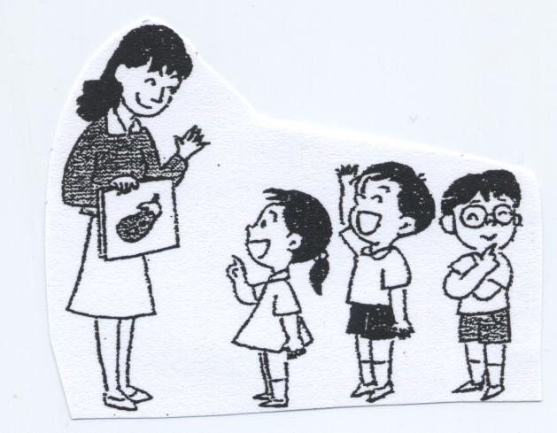

問題

＜体験・観察・考える・話し合う・表す ７時間＞
○ 活動２：みんなで育てる野菜と，グループで育てる野菜を決めて，作りながら世話をしたり観察をしたりし成長記録に残す。（上－P8,9,10,11,12,13,15）
※みんなで育てる野菜（基本教材）について，ワークブックを使い，それをグループ栽培に生かす。
みんなのは，どんどん大きくなるね。困ったなあ。ぼくのだけ元気がないよ。

・ 種まき，苗うえをする。
・ 野菜の世話をしながら成長の様子を観察する。
・ 色，大きさ等，観察の視点について話し合う。
・ 育てている野菜に起こる困った問題を取り上げ，解決方法を話し合い，手だてをうつ。
・ 春から長期間にわたって世話をしてきた野菜を収穫する。

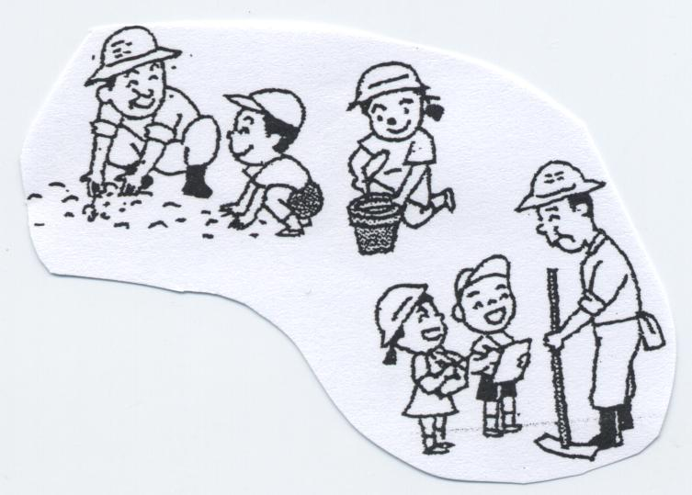
下の方の葉っぱが黄色くなったら，水をあげたり土をやわらかくしてあげたりするといいんだね。

＜振り返る・表す ２時間＞
○ 活動３：野菜の成長の様子や育てる過程を振り返り，気付いたことや取り入れの喜びを話し合う。（上－P15）
・ 観察で気付いたことや地域の人から教えてもらったこと，取り入れたときの喜び等を記入したポートフォリオを見直し，野菜の特徴やたくましさ，収穫の喜びについて振り返る。
・ 見つけたことをカードにして町探検絵地図に貼っておく。
・ 調べたことや野菜の成長で気付いたことなど，これまでの記録をまとめて野菜新聞等の表現物に表す。
小さな苗からいっぱいトマトがとれたのでびっくりしたよ。
実がつく所や大きくなる様子がよく分かったよ。

土の中から長い根が出てきたとき，びっくりしたよ。

水や肥料のあげ方，支柱の立て方・・・。農家の人からいろいろなことを教えてもらったね。
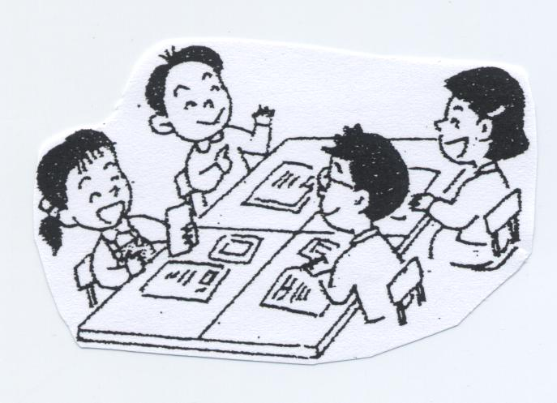

＜体験・表す １時間＞
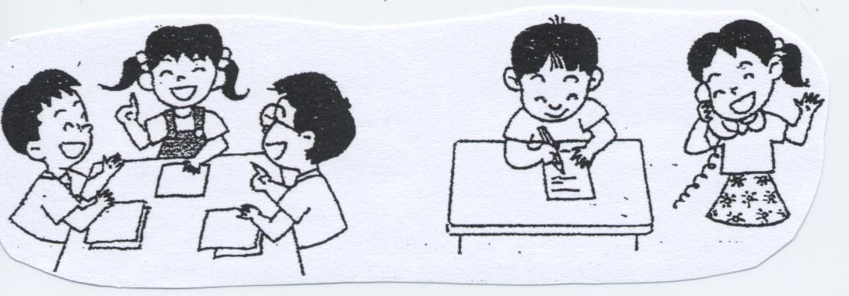
○ 活動４：野菜を調理し，収穫を喜ぶ。（上－P14）
野菜の料理をしながら野菜の特徴を見つけたいな。
たくさんとれたことをお世話になった人に知らせたいな。感謝したいな。

料理しながら育てたことの話も発表するといいね。野菜を使っておいしい料理を作りたいよ。
・ お世話になった人を招待して感謝する。
植え方や世話の仕方を書くといいね。農家の人は，野菜の気持ちを考えた世話をすると言っていたね。

